|  |  |  |  |  |  |  |  |  |  |  |  |  |  |  |  |  |  |
| --- | --- | --- | --- | --- | --- | --- | --- | --- | --- | --- | --- | --- | --- | --- | --- | --- | --- |
| 请按照“注意事项”正确填写本表各栏 | | | | | | | | | | | | | | | | 此框内容由国家知识产权局填写 | |
| ⑦  发明名称 | | 基于libpcap的计算机网络原理教学系统和方法 | | | | | | | | | | | | | | ①申请号 | |
|  | |  | | | | | | | | | | | | | |  | |
|  | |  | | | | | | | | | | | | | | ②分案提交日 | |
| ⑧  发  明  人 | | 发明人1 | | 王天江 | | | 不公布姓名 | | | | | | | | | ③申请日 | |
|  | | 发明人2 | | 龚必东 | | | 不公布姓名 | | | | | | | | | ④费减审批 | |
|  | | 发明人3 | |  | | | 不公布姓名 | | | | | | | | | ⑤向外申请审批 | |
| ⑨第一发明人国籍或地区 中国 居民身份证件号码 | | | | | | | | | | | | | | | | ⑥挂号号码 | |
| ⑩  申  请  人 | | 申请人  (1) | 姓名或名称     龚必东 | | | | | | | | | | | | | 申请人类型 个人 | |
|  | |  | 居民身份证件号码或统一社会信用代码/组织机构代码 请求费减且已完成费减资格备案 | | | | | | | | | | | | | 电子邮箱 bardongong@163.com | |
|  | |  | 国籍或注册国家（地区） 中国 | | | | | | | | | | 经常居所地或营业所所在地 湖北武汉 | | | | |
|  | |  | 邮政编码 430074 | | | | | | 电话 15283853177 | | | | | | | | |
|  | |  | 省、自治区、直辖市      湖北省 | | | | | | | | | | | | | | |
|  | |  | 市县      武汉市 | | | | | | | | | | | | | | |
|  | |  | 城区（乡）、街道、门牌号      洪山区珞瑜路1037号 | | | | | | | | | | | | | | |
|  | | 申  请  人  (2) | 姓名或名称 | | | | | | | | | | | | | 申请人类型 | |
|  | |  | 居民身份证件号码或统一社会信用代码/组织机构代码  请求费减且已完成费减资格备案 | | | | | | | | | | | | | 电子邮箱 | |
|  | |  | 国籍或注册国家（地区） | | | | | | | | | | 经常居所地或营业所所在地 | | | | |
|  | |  | 邮政编码 | | | | | | 电话 | | | | | | | | |
|  | |  | 省、自治区、直辖市 | | | | | | | | | | | | | | |
|  | |  | 市县 | | | | | | | | | | | | | | |
|  | |  | 城区（乡）、街道、门牌号 | | | | | | | | | | | | | | |
|  | | 申  请  人  (3) | 姓名或名称 | | | | | | | | | | | | | 申请人类型 | |
|  | |  | 居民身份证件号码或统一社会信用代码/组织机构代码  请求费减且已完成费减资格备案 | | | | | | | | | | | | | 电子邮箱 | |
|  | |  | 国籍或注册国家（地区） | | | | | | | | | | 经常居所地或营业所所在地 | | | | |
|  | |  | 邮政编码 | | | | | 电话 | | | | | | | | | |
|  | |  | 省、自治区、直辖市 | | | | | | | | | |  | | | | |
|  | |  | 市县 | | | | | | | | | |  | | | | |
|  | |  | 城区（乡）、街道、门牌号 | | | | | | | | | |  | | | | |
| 联  系  人 | | 姓 名 龚必东 | | | | | | | 电话15283853177 | | | | | | | 电子邮箱bardongong@163.com | |
|  | | 邮政编码 430074 | | | | | | | | | | | | | | | |
|  | | 省、自治区、直辖市      湖北省 | | | | | | | | | | | | | | | |
|  | | 市县      武汉市 | | | | | | | | | | | | | | | |
|  | | 城区（乡）、街道、门牌号      洪山区珞瑜路1037号 | | | | | | | | | | | | | | | |
| 代表人为非第一署名申请人时声明 特声明第 署名申请人为代表人 | | | | | | | | | | | | | | | | | |
| 专  利  代  理  机  构 | 声明已经与申请人签订了专利代理委托书且本表中的信息与委托书中相应信息一致 | | | | | | | | | | | | | | | | |
|  | 名称 | | | | | | | | | | | | 机构代码 | | | | |
|  | 代理人  (1) | | 姓 名 | | | | | | | | 代  理  人  (2) | 姓 名 | | | | | |
|  |  | | 执业证号 | | | | | | | |  | 执业证号 | | | | | |
|  |  | | 电 话 | | | | | | | |  | 电 话 | | | | | |
| 分案申请 | | 原申请号 | | | | | | | 针对的分  案申请号 | | | | | | | 原申请日   年   月    日 | |
| 生物材料  样品 | | 保藏单位代码 | | | | | | | 地址 | | | | | | | 是否存活 | 是 否 |
|  | | 保藏日期     年  月  日 | | | | | | | 保藏编号 | | | | | | | 分类命名 | |
| 序列表 | | 本专利申请涉及核苷酸或氨基酸序列表 | | | | | | | | 遗传资源  遗传资源 | | | 本专利申请涉及的发明创造是依赖于遗传资源完成的 | | | | |
| 要  求  优  先  权  声  明 | | 原受理机构 名称 | | | 在先申请日 | | | | 在先申请号 | | | | |  | | 已在中国政府主办或承认的国际展览会上首次展出  已在规定的学术会议或技术会议上首次发表  他人未经申请人同意而泄露其内容 | |
|  | |  | | |  | | | |  | | | | | 不丧失新颖  性 | 宽  限  期  声  明 |  | |
|  | |  | | |  | | | |  | | | | |  |  |  | |
|  | |  | | |  | | | |  | | | | |  |  |  | |
|  | |  | | |  | | | |  | | | | |  |  |  | |
|  | |  | | |  | | | |  | | | | |  |  |  | |
|  | |  | | |  | | | |  | | | | | 保密请求 | | 本专利申请可能涉及国家重大利益，请求按保密申请处理  已提交保密证明材料 | |
|  | |  | | |  | | | |  | | | | |  | |  | |
|  | |  | | |  | | | |  | | | | |  | |  | |
| 声明本申请人对同样的发明创造在申请本发明专利的同日申请了实用新型专利 | | | | | | | | | | | | | | 提前公布 | | 请求早日公布该专利申请 | |
| 摘要附图 | | | | | | 指定说明书附图中的图 1 为摘要附图 | | | | | | | | | | | |
| 申请文件清单  1．请求书 1份 3页  2．说明书摘要 1份 1页  3．权利要求书 1份 1页  4．说明书 1份 3页  5．说明书附图 1份 4页  6．核苷酸或氨基酸序列表 0份 0页  7．计算机可读形式的序列表 0份  权利要求的项数 2项 | | | | | | | | | | | 附加文件清单  实质审查请求书   份 共  页  实质审查参考资料   份 共  页  优先权转让证明   份 共  页  优先权转让证明中文题录   份 共 页  保密证明材料   份 共  页  专利代理委托书   份 共  页  总委托书备案编号（____________）  在先申请文件副本   份  在先申请文件副本中文题录   份 共 页  生物材料样品保藏及存活证明   份 共 页  生物材料样品保藏及存活证明中文题录    份 共 页  向外国申请专利保密审查请求书   份 共   页  其他证明文件（注明文件名称）   份 共   页 | | | | | | |
| 全体申请人或专利代理机构签字或者盖章      年  月  日 | | | | | | | | | | | 国家知识产权局审核意见      年  月  日 | | | | | | |

基于libpcap的计算机网络原理教学系统，属于计算机应用技术，具体涉及实现计算机网络原理中典型协议，应用程序Socket接口，Socket层与协议栈层的方法。该方法能够帮助学生提高动手能力，理解典型的计算机网络协议，掌握计算机网络知识，进而提升计算机网络原理课程的教学质量。本发明所述系统包括驱动层模块，数据链路层模块，邻居子系统模块，网络层模块，传输层模块，Socket层模块以及应用程序Socket接口模块。本发明结合抓包分析，要求学生自行编程实现典型计算机网络协议，以这种方式加深学生对计算机网络原理的理解和认识，同时提高学生的动手实践能力。本发明利用面向对象编程模型，采取协议分离的方式，降低了整体实现难度，让学生能够一步一步地实现单一协议，逐渐地掌握整个系统，从而掌握计算机网络原理。

1. 本发明所述的基于libpcap的计算机网络原理教学系统，包括驱动层模块，数据链路层模块，邻居子系统模块，网络层模块，传输层模块，Socket层模块以及应用程序Socket接口模块；

（A）驱动层模块，基于libpcap直接从网卡收发数据包，不经过操作系统网络子系统；对于接收，将从libpcap收到的数据包交给数据链路层模块进一步处理，对于发送，利用libpcap发送接口，将数据链路层待发送数据包转化为字节缓冲区作为参数，进行发送；

（B）数据链路层模块，根据接收到的数据包的帧类型，去掉数据链路层头部以后分发给网络层（IP），或邻居子系统（ARP）；对于待发送数据包，加上数据链路层头部信息并调用驱动层接口发送；

（C）邻居子系统模块，向网络层提供发送接口，维护一个网络地址到硬件地址映射关系的缓存表，和一个缓存数据包的待发送队列；发送数据包时，对于缓存表中已有的映射，直接调用数据链路层接口发送该数据包；对于未找到映射的数据包，放入待发送队列，并发送一个ARP请求，当接收到回复时添加该映射到缓存表，同时处理与该映射对应的待发送队列；收到ARP请求的主机也对该映射进行缓存；

（D）网络层模块将根据接收到的数据包目的网络地址是否为本机地址分别处理，若是，则进一步解析网络层头部，当数据包不是分片时，去掉网络头部后直接交由传输层协议UDP或TCP进一步处理，当数据包是分片时，添加该分片到重组链表，如果此分片为最后一个分片，即可完成重组；若为非本机数据包，同时配置了允许路由转发，则调用路由子系统进一步处理；在发送数据包时，如果数据包大小超过MTU，则需要进行分片，每个分片都有自己的头部；添加网络层头部信息后，调用邻居子系统发送数据包；

（E）传输层模块收到数据包后，首先对数据进行完整性校验，这是通过校验和实现的；发送数据包时，先添加传输层头部信息，再调用网络层接口进一步处理。传输层根据RFC标准实现用户数据报协议UDP和传输控制协议TCP；

（F）Socket层模块和应用程序Socket接口模块作为协议层和应用程序的桥梁，通过共享内存和信号的方式进行数据交互；Socket层模块和应用程序Socket接口模块各自拥有一块内存缓冲区，写数据时写入到自己的缓冲区，读数据时从对方的缓冲区读取；发送数据时先封装到约定的数据结构，再写入缓冲区，然后通过信号通知对方接收；接收数据时按照约定的数据结构对待读缓冲区数据进行解析，然后做进一步处理，完成接收。

2. 所述的基于libpcap的计算机网络原理教学系统，其特征在于：使用虚拟机作为系统运行平台，减少环境配置的麻烦，避免外界网络数据的干扰；系统能够将任一核心协议的实现部分留白作为实验之一，只要正确实现该部分系统即恢复完整并正常工作。

基于libpcap的计算机网络原理教学系统和方法

## 技术领域

本发明涉及计算机网络技术和教育领域，尤其涉及的是，一种基于libpcap的计算机网络原理教学系统和方法。

## 背景技术

当代计算机技术发展迅猛，近年来，人们对云计算，大数据和网络安全的关注度居高不下，而这些技术的发展都离不开计算机网络技术的支撑。熟练地掌握计算机网络原理，是计算机科学与技术和与之专业相关的学生必须具备的能力，但计算机网络体系庞大，结构复杂，一直以来学生们都感觉计算机网络原理这门课程难以掌握。各高校对计算机网络课程虽有重视，增加了实验课时，但实际上大部分依然以理论教学为主，或只是做一些简单的网络通信程序，抓包分析实验，学生对知识的理解依然停留在基本的认识上。

培养具有高水平的计算机网络技术人才，是满足企业需求，未来社会信息化，网络空间安全的重要保障。

要掌握好计算机网络原理，不仅需要熟悉关键知识点的每个细节，还要对整体结构有一定的把握。一些好的计算机网络原理教材会在每章最后一节给出实验练习，让学生亲自动手抓包分析，这种方式一般能加深学生宏观上的理解，但不够细致，也不够深入。

为此，需要提供一种计算机网络原理教学系统和方法，既能针对关键知识点的细节，并且层层深入，又能在整体上前后贯穿，提高学生对计算机网络原理的理解和认识，同时提升计算机网络原理课程的教学质量。

## 发明内容

本发明主要解决的技术问题是针对计算机网络原理体系庞大，结构复杂等实际困难，提供一种针对典型协议和整体结构进行实验教学的方法。

为解决上述技术问题，本发明采用的技术方案是，提供一种基于libpcap的计算机网络原理教学系统和方法，所述方法包括以下步骤：构建驱动层，基于libpcap直接从网卡接收和发送数据包，封装接口以提供发送数据包功能，将接收到的数据包发往数据链路层；构建所述数据链路层，封装接口以提供发送数据帧功能，将接收到的数据帧发往邻居子系统或网络层；构建所述邻居子系统，封装接口以提供发送网络层报文功能，解析接收到的地址解析包将该映射缓存到地址映射表和处理待发送报文队列，所述待发送报文队列为所述网络层报文；构建所述网络层，封装接口以提供发送报文功能，分析接收到的报文进行路由转发或本机投递，即发往路由子系统或传输层；构建所述路由子系统，根据报文目的地址选择下一跳进行路由，调用邻居子系统发送接口发送报文；构建所述传输层，封装接口以提供发送用户数据功能，将接收到的用户数据发往Socket层，所述Socket层为应用程序接口层；按照所述步骤构建形成的协议层，为完整的计算机网络框架，选择所述任意步骤，或选择任意步骤中某一协议进行实现单独作为实验要求，正确完成该实验即恢复协议层的完整。

所述系统包括：驱动层模块，作为libpcap的包装器，用于接收和发送数据包；数据链路层模块，用于成帧，计算循环冗余校验码，解析帧；邻居子系统模块，用于硬件地址和网络地址之间的转换，维护地址映射表及待发送报文队列；网络层模块，用于报文封装和解析报文，分片，重组；路由子系统模块，用于报文转发；传输层模块，用于网络传输结构的初始化，分用，复用，支持尽力传输服务和可靠传输服务；Socket接口层模块，用于协议栈和应用程序通信，提供数据接收和发送接口，参数控制接口。

在本发明另一实施例中，该数据链路层采用以太网帧类型。

在本发明另一实施例中，该协议层和Socket接口层运行在不同进程，采用共享内存和信号的方式互相通信。

本发明的有益效果是，通过提供完整的计算机网络协议层，和分离各典型协议的实现，在要求动手的基础上又降低了实现难度，有助于学生逐步地掌握各个协议，进而在整体上掌握计算机网络原理。

## 附图说明

为了更清楚地说明本发明实施例中的技术方案，下面将对实施例或现有技术描述中所需要使用的附图作简单地介绍。

图1为本发明实施例系统整体结构示意图。

图2为本发明实施例数据链路层结构示意图。

图3为本发明实施例邻居子系统流程图。

图4为本发明实施例网络层结构示意图。

图5为本发明实施例传输层结构示意图。

## 具体实施方式

为了便于理解本发明，下面结合附图和具体实施例，对本发明进行更详细的说明。附图中给出了本发明的较佳的实施例。但是，本发明可以以许多不同的形式来实现，并不限于本说明书所描述的实施例。相反地，提供这些实施例的目的是使对本发明的公开内容的理解更加透彻全面。

需要说明的是，除非另有定义，本说明书所使用的所有的技术和科学术语与属于本发明的技术领域的技术人员通常理解的含义相同。在本发明的说明书中所使用的术语只是为了描述具体的实施例的目的，不是用于限制本发明。

系统整体结构如图1所示，协议层和Socket接口层分别运行在不同进程，通过共享内存和信号的方式互相通信。共享内存分成两块：buffer1和buffer2，其中，buffer1由协议层写入，Socket接口层读取，buffer2由Socket接口层写入，协议层读取。通过信号保持同步。

第一步，安装虚拟机及操作系统。在宿主机上安装VirtualBox 4.3虚拟机，同时下载Debian 8操作系统镜像，创建虚拟机VMA，载入下载的系统镜像进行虚拟机操作系统的安装。再次创建新的虚拟机VMB，并用下载的操作系统镜像进行安装。此时拥有虚拟机VMA和虚拟机VMB。在两个虚拟机上均安装构建工具CMake，编译工具G++，本系统依赖库libpcap。

第二步，配置虚拟机内部网络。创建VirtualBox的内部网络intnet，启动VirtualBox的DHCP服务器，并将新创建的两个虚拟机设置为内网模式，加入内部网络intnet。确保虚拟机之间可以互相ping通。可选的，关闭网络子系统ARP服务。

第三步，实现驱动层模块。利用libpcap封装为所述系统的Driver类，包括利用libpcap提供的pcap_findalldevs接口，检测系统可用的网卡设备，并取得其硬件和网络地址，选择第一个处于活跃状态的以太网卡设备作为默认收发设备；利用pcap_inject以提供发送接口；开启新线程，利用pcap_lookup以提供接收接口。

第四步，实现数据链路层模块，如图2所示，包括发送接口，将从所述网络层模块接收到的数据成帧，然后调用Driver发送接口发送数据包；接收接口，从Driver接收数据包，若非以太网帧则直接作丢弃处理，否则对数据包进行解析操作，根据该帧的以太网帧类型，将数据包交给相应模块进一步处理，如ARP包将分发给邻居子系统模块，IP包将分发给网络层模块。

第五步，实现邻居子系统模块。当网络层模块进行数据包的发送时，在交给数据链路层模块之前，还需要获取网络地址对应的硬件地址，邻居子系统模块即完成此工作。如图3所示，网络层模块调用邻居子系统模块发送数据包，若邻居子系统模块在其缓存表中找到了对应网络地址与硬件地址的映射，则使用该地址直接调用数据链路层模块进行发送；若未找到，则需要缓存该数据包到待发送队列，并发送ARP请求。当ARP响应到达时，添加该映射到缓存表，并处理对应的待发送队列，将待发送数据包逐一发送。对于接收到ARP请求的情况，也对该映射进行缓存。对于下一个同样目的地址的数据包到达时，若对应ARP请求还未收到ARP响应，不会再次发送ARP请求。

第六步，实现网络层模块。对于发送，当网络层模块有待发送数据包时，首先检测数据包大小是否超过网卡设备的MTU，若没有超过，则添加网络层头部，然后调用邻居子系统模块进行发送；若数据包大小超过MTU，则需要进行分片处理，同一报文的分片id保持一致，分片相对偏移offset依据已分片的大小计算，分片信息存放在每个分片的网络层头部相应字段；对于接收，网络层模块从数据链路层模块接收到数据包，根据数据包目的网络地址分别进行处理，如果是发往本机的数据包，则根据网络层头部分片偏移offset及IP_MF标志判断是否为分片，若两个标志均为零则不是分片，解包后交由传输层模块对应协议进一步处理，否则是分片，缓存该分片到重组队列，当所有分片正确无误到达时，即可恢复完整数据包的重组，解包后交由传输层模块对应协议进一步处理，如果不是发往本机的数据包，同时配置了支持路由转发功能，则调用路由子系统模块进行非本地数据包的转发，若未配置路由转发则丢弃该数据包。

第七步，实现传输层模块。主要实现两种协议，简单数据报协议UDP和可靠传输协议TCP。对于UDP协议，发送数据包时添加UDP头部，其校验和字段需根据UDP伪首部计算，调用网络层模块提供的发送接口进行发送，UDP不进行分片处理，采用网络层模块的分片处理方式；从网络层模块接收到数据包时，计算校验和以判定数据是否完整一致，然后去掉头部交给协议层Socket进一步处理。对于TCP协议，发送数据包时添加TCP头部，其校验和字段需根据TCP伪首部计算，调用网络层模块提供的发送接口进行发送。与UDP协议不同，TCP协议为了保证数据的可靠传输，在发送数据之前需要进行连接，进行三次握手以确保连接正确建立，数据传输完毕后进行四次挥手以确保连接正常关闭；在数据传输过程中，通过捎带确认和超时重传机制保证数据的可靠性，通过发送窗口和接收窗口达到拥塞控制和流量控制的目的。

第八步，实现Socket接口层模块，包括socket(),bind(),listen(),accept(),sendto(),recvfrom(),send(),recv(),close()在内的标准socket接口函数，完成应用进程数据发送和接收。该Socket接口层与协议层运行在不同进程，通过共享内存和信号的方式互相通信。共享内存分成两块：buffer1和buffer2，其中，buffer1由协议层写入，Socket接口层读取，buffer2由Socket接口层写入，协议层读取。通过信号保持同步，Socket创建，监听，关闭等请求使用SIGUSR1信号，数据发送和接收使用SIGUSR2信号，协议层总是回复从Socket接口层收到的相同信号。

第九步，分别使用操作系统的网络子系统和本发明实现的网络系统编写网络通信程序datetimedemo和echodemo。其中，datetimedemo采用传输层UDP协议，客户端发送任意内容，如“time”，服务端回复当前时间；echodemo采用传输层TCP协议，客户端发送任意内容，如“hello”，服务端回复相同内容，“hello”。

第十步，以正确实现协议层中典型协议之一作为实验要求，保持协议层中其他模块不变，形成计算机网络原理教学实验之一。对各典型协议均执行此步骤，形成计算机网络原理教学的所有实验。

本发明从实际例子出发，通过提供完整的计算机网络协议层，和分离各典型协议的实现，在要求动手的基础上又降低了实现难度，有助于学生逐步地掌握各个协议，进而在整体上掌握计算机网络原理。

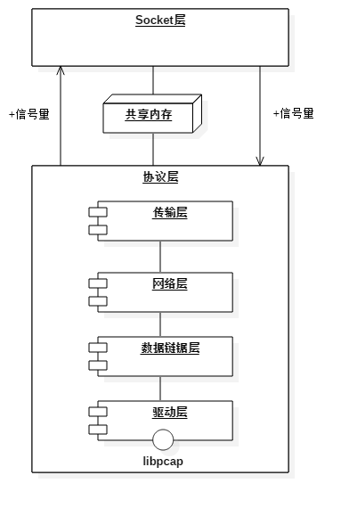

图1

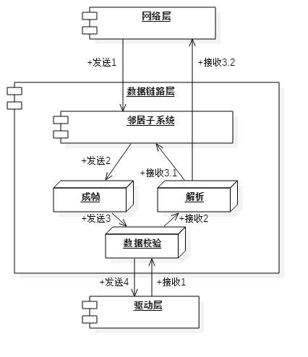

图2

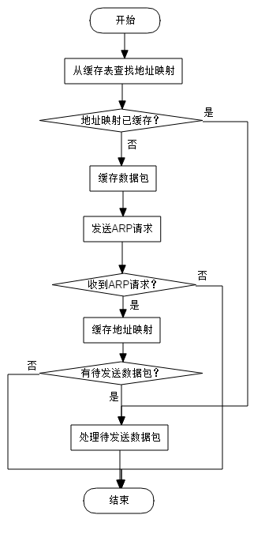

图3

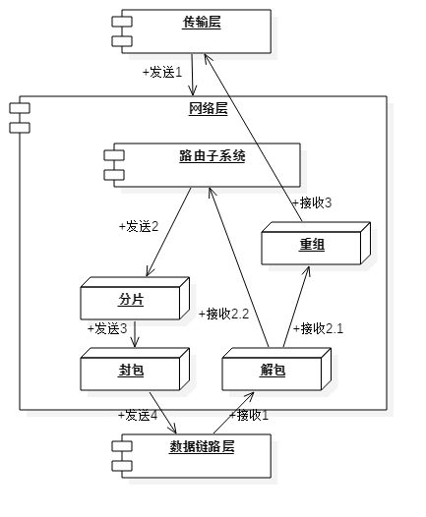

图4

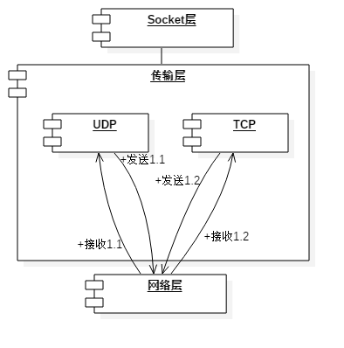

图5